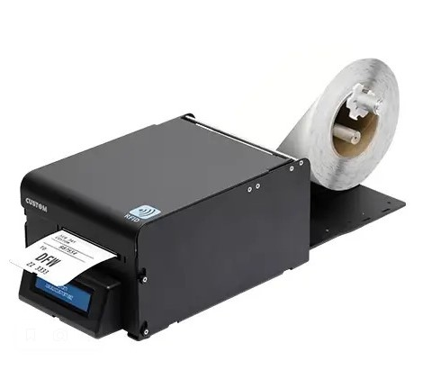
Билетопечатающий принтер CUSTOM TK302III METAL AVIA
TK302III Metal представляет собой комбинированный принтер для ATB и BTP AEA CUTE и CUPPS для тяжелых условий эксплуатации с автоматическим ножом повышенной надежности и высочайшей гибкости благодаря таким уникальным опциям, как РЧИ, вертикальный металлический лоток ATB с механизированным выталкивателем. Специально предназначен для аэропортов с высоким пассажиропотоком для печати купонов с посадочными талонами (ATB). TK302III Metal - двойной принтер, который, используя одно встроенное программное обеспечение, может работать как ATB- или BTP-устройство. Испытанное "РОДНОЕ" встроенное программное обеспечение AEA легко встраивается в любую программную архитектуру без необходимости каких-либо драйверов или дополнительного программного слоя. Принтер TK302III Metal имеет мощный встроенный процессор и такое же встроенное программное обеспечение, что и модель TK202 BTP. Интерфейсы Ethernet, RS232 и USB обеспечивают очень простую и гибкую интеграцию в любом аэропорту. Полный ЖК-дисплей всегда обеспечивает полную читаемость даже в условиях высокого уровня внешней освещенности. Прочный автоматический нож рассчитан на срок службы 7 лет. Помимо стандартных датчиков принтер оснащен новыми мобильными датчиками VeriNotch, способными обнаруживать черную метку или прозрачный пробел на любом бумажном носителе. Дополнительный мультифидер позволяет обрабатывать различные ATB-носители, например для “эконом-класса”, “первого класса” и “бизнес-класса”.

ХАРАКТЕРИСТИКИ

Метод печати | Термодатчик с фиксированной головкой
Количество точек | 8 точек/мм
Разрешение | 203 dpi
Скорость печати (мм / сек) | 200 мм/сек
Наборы символов | Латиница, кириллица, китайский
Ширина бумаги | От 20мм до 82.5мм (шаг 2мм)
Плотность бумаги | от 80 до 255 г/м²
Срок службы печатающей головки | 100км/100M импульсов
Ресурс автоотрезчика | более 2.000.000 разрезов
Интерфейс | RS232 / USB / Ethernet
Эмуляция | Соответствие Cupps и поддержка "родного" ПО AEA
Буфер данных | 64 KB
Флэш-память | 16 MB
Драйвер | Самоинсталлирующийся драйвер принтера - Win7, 8, 8.1, 10 (поддержка 32-64-битных версий). Сертифицирован WHQL (только по запросу). Самоинсталлирующийся драйвер USB Virtual RS232 - Win7, 8, 8.1, 10 (поддержка 32-64-битных версий). Сертифицирован WHQL (только по запросу); Linux (поддержка 32-64-битных версий); Android, iOS, Windows Phone
Питание | 24Vdc ± 10%; Автоматический диапазон, 90-132 Vac & 190-264 Vac
Вес | 4 кг
Размер (ШxВxГ), мм | 252,1 (L) x 192,6 (H) x 216 (W) мм

